桃園市立光明國中英語學習網模擬練習說明

貴家長您好：
茲因桃園市政府教育局將舉行全桃園市「七、八年級英語普測」，測驗內容為：單字中翻英、單字英翻中、文意字彙等三項，為配合普測之實施並提升學生英語程度，特此告知相關操作說明，請家長協助學生完成，並爭取最高榮譽。
練習區操作說明
(一)登入桃園市國中英語學習網  http://etlady.tw/tyc/  並進入練習區(舊版練習區)專區  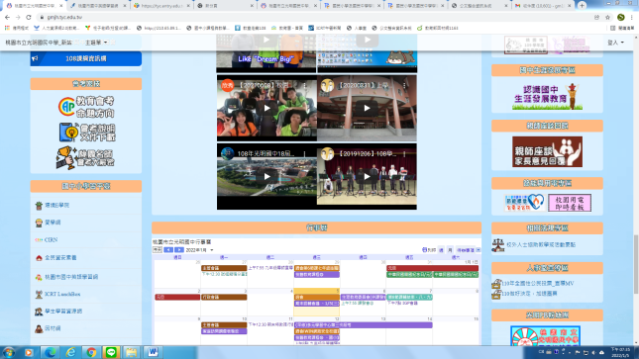  註：英語學習網連結已置於光明國中首頁左下方 | 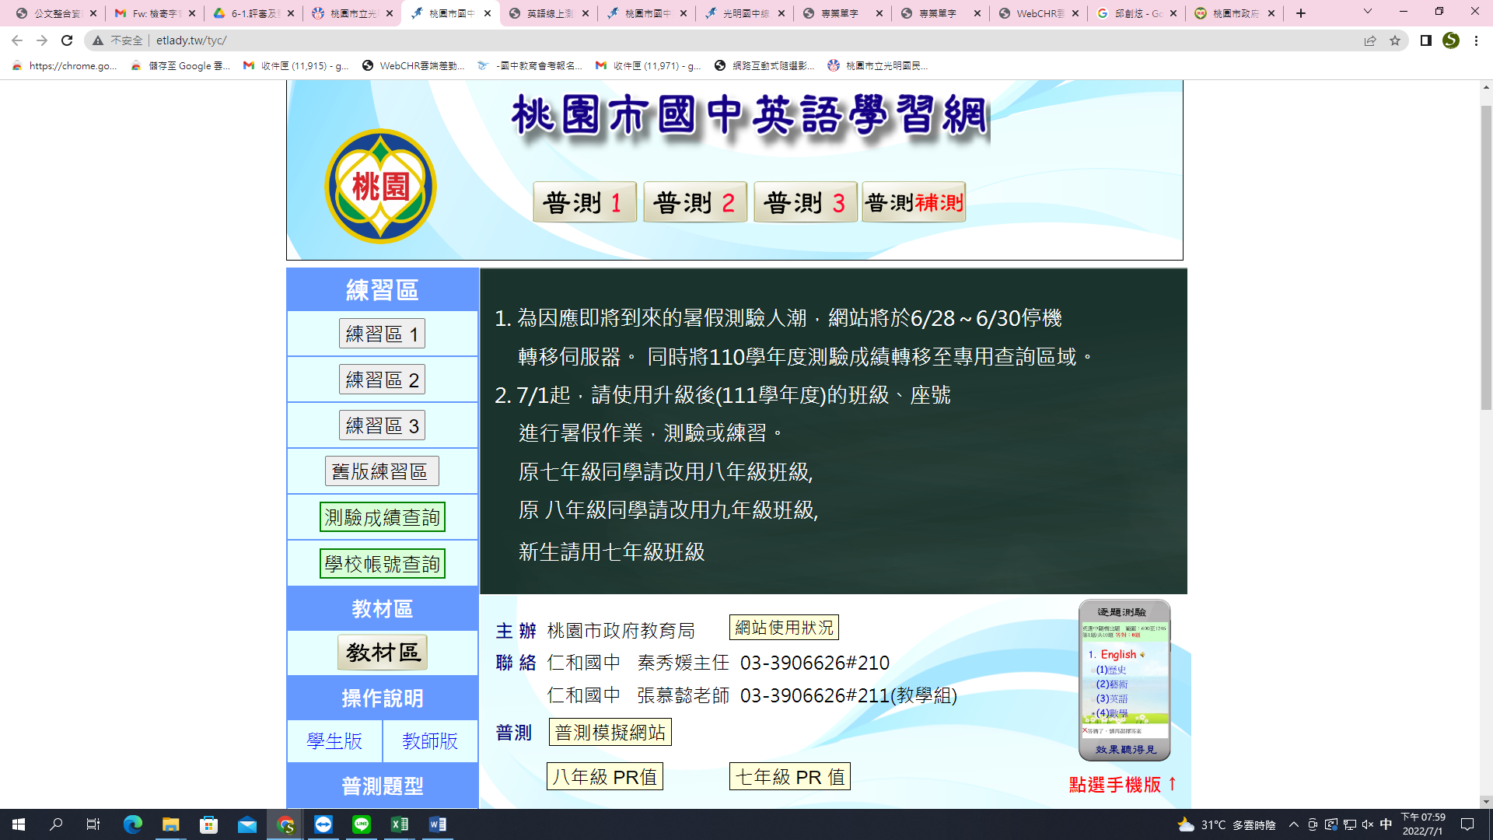
(二)登入帳號  學生依校名英文縮寫輸入帳號，帳號為「gmjh」。 | 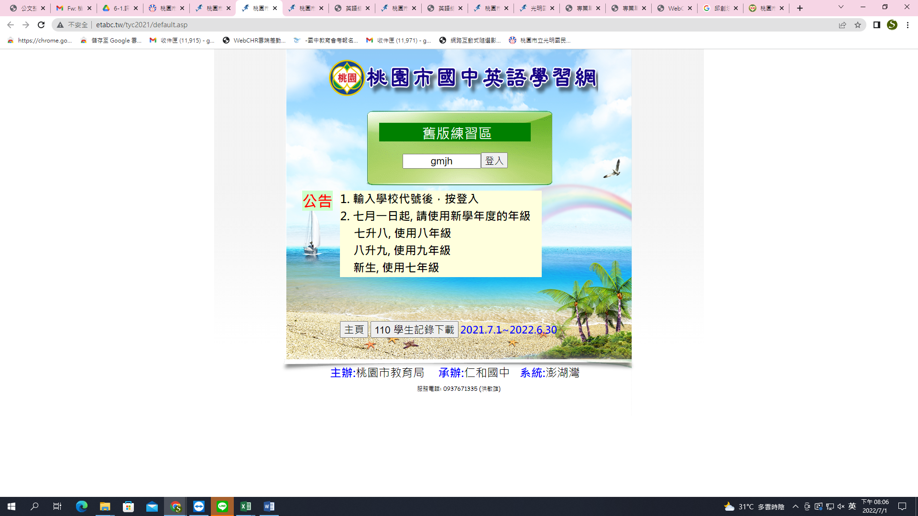
(三)登入後，學生部分需操作以下步驟:  (1)請學生自行輸入「班級」及「座號」  (姓名自動顯示班級代碼[3碼]+座號[2碼]  共5碼)  (2)選擇題型(共分三種題型)  (3)按下「開始測驗」即可施測  ※模擬期間學生須自行選題型練習；正式測驗時系統將依規定時程自動更換題型。 | 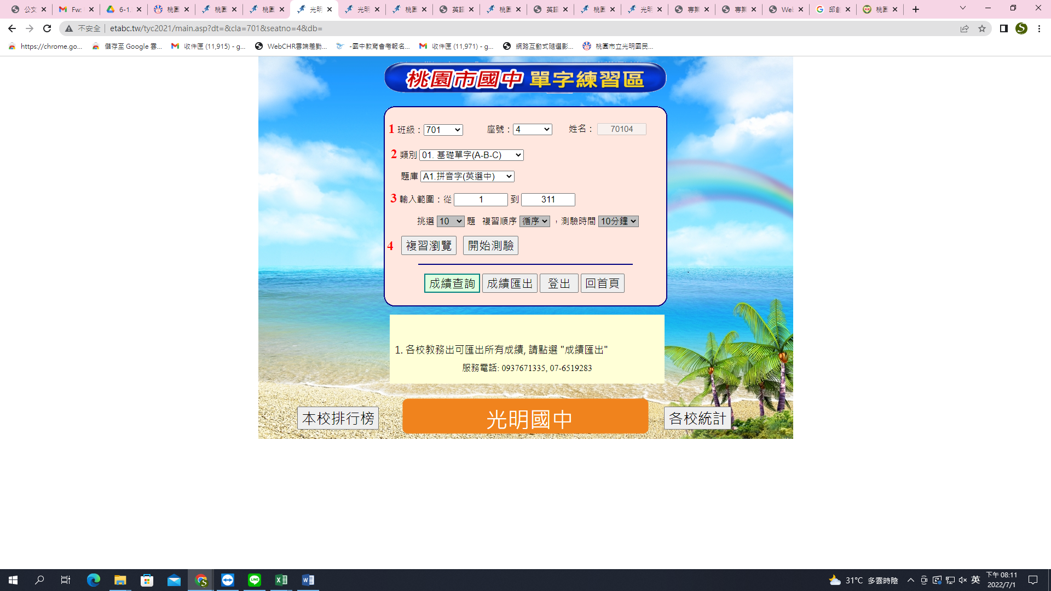
請同學務必多多上網練習，並為開學正式普測做準備。

